中国建筑工程总公司
CHINA STATE CONSTRUCTION ENGRC CORP.

光谷中心城中轴线区域地下公共交通走廊及配套工程
神墩一路段深基坑支护桩施工方案（一）

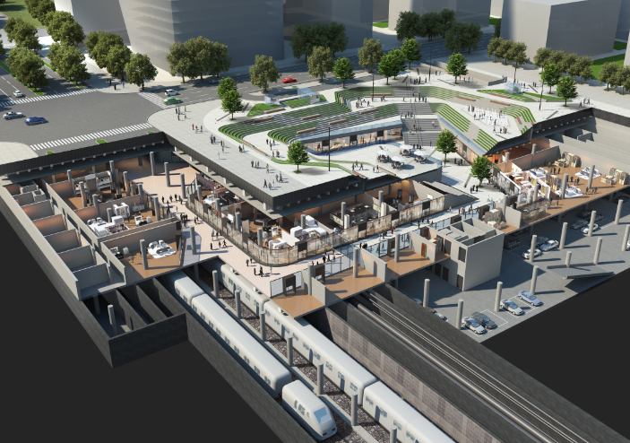

中建三局集团有限公司
光谷中心城中轴线区域地下公共交通走廊及配套工程总承包管理部
二0一六年七月

光谷中心城中轴线区域地下公共交通走廊及配套工程
神墩一路段深基坑支护桩施工方案（一）

审批：
审核：
编制：

目 录
1 编制目的 1
2 编制依据 2
2.1 相关资料 2
2.2 企业管理体系标准文件 3
3 工程概况 4
3.1 基坑支护设计概况 4
3.2 支护桩设计概况 4
3.3 场地周边概况 5
3.4 工程地质、水文、气象概况 5
3.5 工程重难点分析 7
4 施工部署 9
4.1 施工分区划分 9
4.2 施工部署 9
4.3 施工准备 9
5 施工方法 12
5.1 施工流程 12
5.2 施工工艺 13
6 季节性施工 19
7 施工进度计划 21
8 施工总平面布置 22
8.1 施工总平面布置原则 22
8.2 施工总平面布置图 22
9 质量保证措施 24
9.1 工程质量目标 24
9.2 施工过程中质量要点控制 24
9.3 工程质量保证措施 26
10 安全保证措施 29
10.1 安全生产目标 29
10.2 安全生产管理体系 29
10.3 安全生产的保证措施 29

编制目的
根据现场实际情况，深基坑范围内正准备进行土方开挖，考虑到深基坑设计中的边坡支护要求，亟需编制深基坑支护桩施工专项方案。
本专项方案根据上海市政设计院、中铁第四勘察设计院、中冶南方、武汉市政设计院联合设计提供的深基坑支护设计图纸（2016年6月30日版）和我国的现行施工规范、规程，并结合我单位的质量手册、程序文件和现场实际情况编制而成。本专项施工方案本着优化施工工序、强化质量管理、合理降低工程造价和缩短工期的原则，以确保优质、安全、按期完成施工，并为后续的施工创造必要的条件。

编制依据

相关资料
1、光谷中心城中轴线区域地下公共交通走廊及配套工程施工招标文件；
2、光谷中心城中轴线区域地下公共交通走廊及配套工程招标图纸及招标答疑文件；
3、业主提供的交通走廊板块1段基坑支护设计图纸（2016年6月30日版）；
4、武汉市勘察设计有限公司提供的《光谷中心城中轴线区域地下公共交通走廊及配套工程（神墩一路段）岩土工程补充勘察报告》（2016年1月）；
5、中华人民共和国、行业和武汉市政府颁布的有关法律、法规；
6、中华人民共和国、行业和武汉市政府颁布的现行有效的建筑结构和建筑施工的各类规范、规程及地方规定（详见表2-1，表2-2，表2-3）；
表1-1主要标准一览表
序号 | 标准名称 | 标准编号
1 | 《建设工程项目管理规范》 | GB/T50326-2006
2 | 《工程测量规范》 | GB50026-2007
3 | 《建筑工程施工质量验收统一标准》 | GB50300-2013
4 | 《岩土工程勘察规范》 | GB50021-2001
5 | 《建筑地基基础设计规范》 | GB50007-2011
6 | 《建筑地基基础工程施工质量验收规范》 | GB50202-2002
7 | 《混凝土结构设计规范》 | GB50010-2010
8 | 《混凝土结构工程施工质量验收规范》 | GB50204-2015
9 | 《混凝土外加剂应用技术规范》 | GB50119-2013
10 | 《声环境质量标准》 | GB3096-2008
11 | 《环境空气质量标准》 | GB3095-2012
12 | 《城市建设档案著录规范》 | GB/T50323-2001
13 | 《建设工程文件归档整理规范》 | GB/T50328-2014
14 | 《建设工程施工现场供电安全规范》 | GB50194-2014
表1-2主要工程建设行业标准一览表
序号 | 标准名称 | 标准编号
1 | 《建筑桩基技术规范》 | JGJ94-2008
2 | 《建筑基桩检测技术规程》 | JGJ106-2014
3 | 《地下水监测规范》 | SL183-2005
4 | 《钢筋焊接及验收规程》 | JGJ18-2012
5 | 《钢筋焊接接头试验方法标准》 | JGJ/T27-2014
6 | 《建筑机械使用安全技术规程》 | JGJ33-2012
7 | 《建筑施工安全检查标准》 | JGJ59-2011
8 | 《施工现场临时用电安全技术规程》 | JGJ46-2005
9 | 《普通混凝土配合比设计规程》 | JGJ55-2011

表2-3主要法律、法规和规范性文件一览表
1 | 中华人民共和国环境保护法 | 国家主席令第七届第22号
2 | 中华人民共和国合同法 | 国家主席令第九届第15号
3 | 中华人民共和国安全生产法 | 国家主席令第九届第70号
4 | 中华人民共和国建筑法 | 国家主席令第十一届第46号
5 | 中华人民共和国消防法 | 国家主席令第十一届第6号
6 | 建设工程质量管理条例 | 国务院令第279号
7 | 建设工程安全生产管理条例 | 国务院令第393号
8 | 安全生产许可证条例 | 国务院令第397号
9 | 生产安全事故报告和调查处理条例 | 国务院令第493号

企业管理体系标准文件
ZJS.MS101-2014企业管理标准；
ZJS.MS102-2014项目管理标准；
ZJS.MS103-2014企业与项目管理评价标准；

工程概况

基坑支护设计概况
基坑面积 | 约41000m² | 基坑外围周长 | 约1404m
基坑重要性等级 | 一级 | 设计使用年限 | 2年
基坑开挖深度 | 13.5m~25.6m
基坑支护结构体系 | 采用桩顶卸土+钻孔灌注桩+两道（局部一道）钢筋砼内支撑的围护形式。  顶部放坡卸土至绝对标高+34.600/30.9/26.9m，留设12.0m的平台，放坡坡度1:1，坡面采用80厚C20砼喷面，内设φ8@200×200双向钢筋网，并设置固定钢筋固定钢筋网，插入土中深度1.0m；坡面设置直径100@2.5m×2.5m泄水孔。

支护桩设计概况
桩型 | 桩径（mm） | 间距（mm） | 桩顶标高 | 桩底标高 | 桩长（m） | 数量（根） | 备注
A | 1000 | 1300 | 33.200m | 18.500m | 14.70 | 28
B | 1000 | 1300 | 33.200m | 19.250m | 13.95 | 205
C | 1000 | 1300 | 33.200m | 11.900m | 21.30 | 126
D | 1000 | 1300 | 33.200m | 10.500m | 22.70 | 106 | 局部区域桩顶标高有变化
E | 1000 | 1300 | 29.500m | 18.500m | 11.00 | 47
F | 1000 | 1300 | 29.500m | 16.500m | 13.00 | 71
G | 1000 | 1300 | 29.500m | 13.900m | 15.60 | 19 | 局部区域桩顶标高有变化
H | 1000 | 1300 | 25.300m | 13.100m | 12.20 | 64 | 局部区域桩顶标高有变化
J | 1000 | 1300 | 25.300m | 8.700m | 16.60 | 41
K | 1000 | 1300 | 29.500m | 11.300m | 18.20 | 126
L | 1000 | 1300 | 29.500m | 9.300m | 20.20 | 19 | 局部区域桩顶标高有变化
M | 1000 | 1300 | 25.300m | 10.800m | 14.50 | 96 | 局部区域桩顶标高有变化
N | 1000 | 1300 | 25.300m | 8.800m | 16.50 | 5
O | 1000 | 1300 | 33.200m | 16.500m | 16.70 | 38 | 局部区域桩顶标高有变化
P | 1000 | 1300 | 33.200m | 9.660m | 23.54 | 21
R | 1000 | 1300 | 33.200m | 7.680m | 25.52 | 8 | 局部区域桩顶标高有变化
合计 |  |  |  |  |  | 1020
基坑支护平面图见附件《1段支护结构平面布置图》

场地周边概况
神墩一路段位于武汉市主城区的东南部，武汉东湖自主创新示范区中部的光谷中心城中心区的核心区内，西接光谷五路站，东接光谷六路站，南北两侧为商业用地。地势西高东低，场地整体为缓坡。驿山南路以西已完成现场打围施工及场地平整，驿山南路以东准备进行土方清表施工。

工程地质、水文、气象概况

地质概况
依据《光谷中心城中轴线区域地下公共交通走廊及配套工程神墩一路段岩土工程补充地勘报告》，项目拟建场地地貌单元属长江冲积（冲洪积）三级阶地，场地稳定性灰岩分布段属基本稳定，泥岩分布段属稳定；工程建设适宜性灰岩分布段属基本适宜，泥岩分布段属适宜。不良地质作用不发育，地基均匀性属不均匀。下伏基岩为泥岩及灰岩，其中泥岩工程性质良好，灰岩岩溶中等发育，但强度较高。
本次勘察钻探揭露深度范围内，场地岩土层自上而下主要由6个单元层组成。从成因上看，（1）单元层为填土；（2）单元层属第四系全新统冲级黏土层（Q4al）、（3）单元层为第四系中更新统冲洪积黏性土层（Q3al+pl）、（4）单元层为残积黏性土层（Qel）、（5）单元层为二叠系（P）可溶性灰岩、（6）单元为志留系（S）非可溶性粉砂质泥岩（泥质粉砂岩）。
根据各岩土（砂）层力学性质上的差异，可将场区地基岩土进一步细划为若干亚层。具体的分布埋藏条件、野外鉴别特征列于下表：
表2-3 场区地基岩土分布情况及鉴别特征
地层编号及  岩土名称 | 年代成因 | 层顶埋深(m) | 层厚  (m) | 颜色 | 状态 | 湿度 | 压缩性 | 包含物及特征
（1-1）杂填土 | Qml | 现地表 | 0.6～7.5 | 杂 | 松散 | 湿 | 高 | 场地零星分布，主要成分为建筑垃圾，混夹粘性土。粗颗粒含量约30%。堆积沉积年限约2年。
（1-2）耕植土 | ml | 现地表 | 0.4～1.5 | 灰褐 | 松散 | 饱和 | 高 | 分布于大部分地段，主要为黏性土，夹有植物根系。
（2-1）粉质黏土 | Q4al | 0～0.6 | 1.5～2.1 | 灰褐 | 软塑/可塑 | 饱和 | 高 | 场地内小部分地段分布，主要分布在原有水塘范围内，含腐殖物，具臭味。
（2-2）粉质黏土 | Q4al | 0.5～6.7 | 0.5～5.8 | 灰褐 | 可塑 | 很湿 | 中 | 分布于小部分地段，含氧化物结核。
(3-1)粉质黏土 | Q3al+p1 | 0.4～7.5 | 1～12 | 黄褐 | 硬塑 | 饱和 | 中 | 分布于场地大部分地段，零星地段确实，含氧化物结核及少量高岭土条纹。

(3-2)黏土夹碎石 | Q3al+p1 | 1.6～12.8 | 0.5～20.5 | 褐红/褐黄 | 硬塑 | 饱和 | 低 | 场地大部分地段分布，矿物成分主要为石英、燧石，砾卵石粒径1-8cm，含量5-20%，亚圆或次棱角状。
（4-1）黏土 | Qel | 4.6～25.6 | 4.7～20.4 | 褐红 | 硬塑 | 饱和 | 中 | 场地小部分地段分布，含氧化物结核及高岭土条纹。
（4-2）黏土 | Qel | 15.5～18.4 | 1.9～3 | 褐红 | 可塑 | 饱和 | 中 | 场地零星分布，含氧化物结核及高岭土条纹。
（5）中风化灰岩 | P | 17.5～20.3 | 7.6～10 | 灰白 | 坚硬 | 湿 | 不可压缩 | 场地少部分地段分布，隐晶质结构，块状构造，岩芯较完整成柱状，较硬岩，岩体基本质量等级为Ⅲ类。
(6-1)强风化泥岩 | S | 5.1～17.3 | 0.7～22.4 | 褐黄 | 坚硬 | 湿 | 低 | 结构大部分破坏，矿物成分显著变化风化裂隙很发育，岩体破碎。干钻易钻进，岩芯手可捏碎。岩体基本质量等级为Ⅴ级，属极软岩。
(6-2)中风化泥岩 | S | 12～27.5 | 6～16.3 | 褐灰/褐黄 | 坚硬 |  | 不可压缩 | 结构部分破坏，风化裂隙发育。泥质胶结，含砂—泥状结构，块状构造。岩芯呈柱状，采取率70～80%，RQD指标70%。属极软岩，岩体较完整，岩体基本质量等级为Ⅴ级，局部地段B11、B12、B86、B87段岩石胶结好，岩石强度较高。

水文概况
1、地表水
拟建项目所涉及地表水为豹澥湖及长江（武汉段）。豹澥湖属梁子湖水系，位于东径114º34′53″，北纬30º21′56″，跨越武汉、鄂州两市。湖泊承雨面积135 km²；，水域面积25.32 km²，由三汊港、豹澥湖、关塘湖、石咀湖、梧桐湖等七个子湖组成，属沉溺型洼地积水湖。多年平均水位18.5m，相应容积为1.45亿m³。
2、地下水
根据武汉市地下水资源区划，本项目所在区域属江夏区丘陵岗地，该区域分布有碳酸盐岩裂隙岩溶水，地下水资源量中等。
根据地勘报告可知，拟建场地位于长江冲积一（二、三）级阶地，地下水类型包括以下几种类型：上层滞水、潜水、弱孔隙承压水及基岩裂隙水。
（1）上层滞水：赋存于表层人工填土层中，主要接受大气降水、地表水以及生产、生活用水渗透补给，无统一自由水面，水量与周边排泄条件关系密切。
（2）岩溶裂隙水主要赋存于岩溶裂隙中，具有一定承压性，水量大小及承压性受岩溶发
育情况及与地表水体的联通情况影响较大，受勘察设备的影响，未量测到岩溶裂隙水的水位，建议进行专项岩溶地质勘察，查明岩溶发育及岩溶裂隙水的水位及承压情况。
（3）基岩裂隙水赋存于基岩裂隙中，水量有限，对本工程影响不大。
本区受构造影响沿二迭系硅质岩接触部，在地下水的径流作用下，岩溶发育。场地内主要为覆盖型岩溶区，含水层呈东西向带状分布，水位变化较大，岩溶水主要由大气降水和地表水的远源补给。含水层顶板埋深0.71~7.21m，单井涌水量为141.0~878.0m³/d。地下水化学类型为碳酸-钙型，属中性、弱碱性低矿化硬水。由于构造的影响，在灰岩与硅质岩接触部位，灰岩溶严重，岩溶发育，形成了地下水的主要径流通道。
拟建场地地下水类型包括三种类型：上层滞水、岩溶裂隙水及基岩裂隙水。其中上层滞水赋存于（1）单元层填土层中，接受大气降水、地表水及生活排水的补给，水量有限；岩溶裂隙水主要赋存于（5）层灰岩岩溶裂隙中。基岩裂隙水赋存于（6）单元层基岩裂隙中，水量有限，对基础工程基本无影响。
根据钻孔中取水和土样进行水质简分析及土的腐蚀性检测结果判定，地下水和土对混凝土及混凝土结构中的钢筋具有腐蚀性。

气象概况
武汉市地处我国中原腹地，属亚热带大陆性季风气候，具有四季分明、气候温和、雨量充沛的气候特征。冬夏温差大，历年7月份气温最高，平均气温为28.8℃～31.4℃，极端最高气温41.3℃（1934.8.10）；历年最低气温为1月，平均为2.6℃～4.6℃，极端最低气温-18.1℃（1977年11月30日）。每年7、8、9月为高温期，12月至翌年2月为低温期，并有霜冻和降雪发生。多年平均降雨量1204.5mm，最大年降雨量2107.1mm，最大月降雨量为820.1mm（1987.6），最大日降雨量317.4mm（1959.6.9），最小年降雨量575.9mm，降雨一般集中在6～8月，约占全年降雨量的40%。年平均蒸发量为1447.9mm。最大风速27.9m/s（1956.3.6和1960.5.17）。多年平均雾日数32.9天。年平均绝对湿度为16.4毫巴，年平均相对湿度为75.7%。

工程重难点分析
1、迁改内容多，协调难度大；
本段支护桩区域内需要清表内容包括弃土等内容，清表量大，需沟通的单位多，协调难度大，导致部分工作面迟迟未移交给我方，影响支护桩施工进度。
对策：积极联系业主、监理单位及相关单位，督促业主尽快协调本段施工区域内迁改事宜，尽快将工作面移交给我方。
2、施工时期为武汉汛期，降雨量大，导致停工；
本段支护桩施工时期为武汉汛期，武汉降雨一般集中在6～8月，约占全年降雨量的40%。连续多日降雨且降雨量大，将会导致我方施工停滞，并且带来严重安全隐患。
对策：严格按照我方已编制的防汛施工方案和应急预案进行现场排水布置，做好现场排水引流施工。在天气条件较好的时期，加大施工资源投入，以减少汛期施工所造成的滞后。
3、工期紧、任务重，现场协调难度大；
根据工程的总体进度，为后续施工创造更有利的条件，桩基施工必须在规定的时间内完成，任务量大，工期非常紧。现场协调难度大，场地布置复杂、规划要求高。
对策：①编制详细合理的桩基施工方案，综合考虑其他工作的进展及场地使用情况，合理布置桩基施工所需场地及施工顺序，使现场各项施工均能顺利进行。②应提前办好相关手续，为在该区域内的施工创造条件。③不定期召开现场施工协调会，加强沟通，积极解决现场所发生的问题。

施工部署

施工分区划分
神墩一路段支护桩由两家家队伍负责施工，因工期紧，任务量大，故将神墩一路段平均分为两个区，以A-40轴为界，同时从神墩一路中段向两边进行支护桩桩基施工。如下图所示：
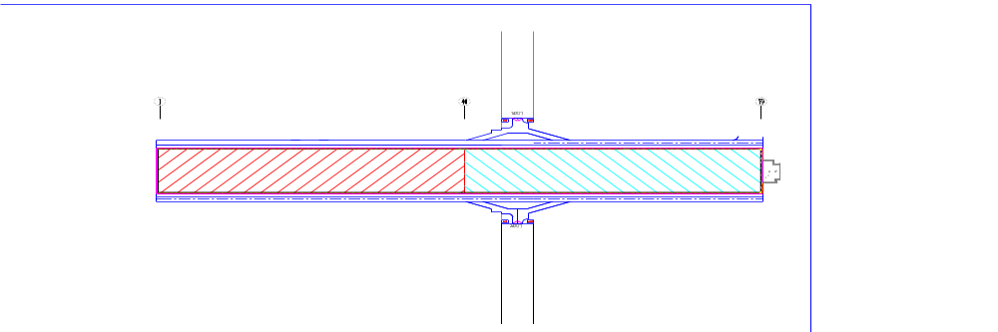
1B区
1A区

施工部署
根据设计图纸将神墩一路段平均分为1A区和1B区。1A区和1B区分别投入2台旋挖钻机进行施工，1A区总体施工方向为由东向西进行施工，1B区总体施工方向为由西向东进行施工。支护桩施工过程中采取跳打（跳打距离建议≥4D）的形式进行支护桩施工。
根据我部施工部署并结合现场实际施工需求，钢筋笼在现场加工，在1A、1B区各设置一个10m×50m钢筋加工区，地面采用100mm厚素混凝土硬化。

施工准备

熟悉图纸
组织相关管理人员，认真阅读熟悉图纸，领会设计意图，掌握基坑支护设计形式和特点，及工程的施工难点，各专业管理人员根据施工图纸进行核实工作，检查各专业施工中是否有矛盾之处，为图纸会审作准备。

编制施工进度计划
根据现场实际情况和设备配置情况，编制合理的施工进度计划，并报业主代表、工程监理审批。

技术交底
根据审批的施工组织设计，在项目总工程师的主持下，对工程施工人员进行分级技术交底，使所有施工人员了解本工程的施工内容、施工中的重点和难点、施工进度计划等。

测量放线
根据设计图纸及业主提供的控制点及建筑红线，建立施工区内高程和平面控制网，作好控制点的保护工作并定期复核，并在此控制网的基础上进行工程的基坑支护桩定位及细部放线等工作。

施工机械准备
根据现场施工总进度计划，在开始施工前，组织机械设备提前进场，并组织机修人员对进场的机械设备加紧安装调试，使设备尽快运转起来，为现场施工生产提供条件。

试验检测准备
为保证所有进场材料达到合格标准及相关的技术性能，必须加强材料的进场检验，达到相关的使用性能。工程施工前，与业主代表、工程监理协商，确定见证试验室，建立现场试验室，配备相应的试验设备仪器，按国家现行有关标准对各项设备仪器进行安装、调试及检测。

周边协调准备
与深基坑所在区域其他单位进行沟通，建立深基坑各方通讯录，为基坑施工过程中的信息沟通做好准备。

劳动力需用量及进场计划
劳动力安排计划表
序号 | 工种 | 人数 | 工作内容
1 | 桩基施工人员 | 16 | 负责旋挖钻机操作、指挥施工等工作
2 | 钢筋工 | 16 | 钢筋笼加工制作
3 | 混凝土工 | 8 | 混凝土浇筑
4 | 吊车司机 | 8 | 钢筋笼转移及下放
5 | 电焊工 | 12 | 钢筋笼焊接加工及现场施工
6 | 电工 | 4 | 现场电力配送
7 | 机修工 | 4 | 机器维修

物资材料需用量及进场计划
各类材料坚持按设计要求和材料技术标准作好采购、见证取样和检验，场地材料堆放区应及时准备好，确保材料顺利进场，把好原材料的质量关。

机械设备需用量及进场计划
根据我单位对本基坑的施工进度总体安排，结合业主对工程总体工期的控制要求，现场主要大型机械设备进场计划作如下安排。
1、成孔设备：配备SR280型4台。
2、起重设备：配备4台20t汽车吊。
3、混凝土浇筑的辅助设备：砼浇灌采用Φ219mm导管。
4、钢筋加工设备：钢筋的下料、制作和钢筋笼的焊接均在现场进行，配备对焊机、弯曲机、切断机及电焊机等相应设备。
表3-1 机械设备需求表
序号 | 设备名称 | 型号 | 数量 | 备注
1 | 旋挖钻机 | SR280 | 4台 | 钻孔
2 | 反铲挖掘机 | 小松360 | 2台 | 平整场地及挖路
3 | 电焊机 | BX-500 | 6台 | 钢筋笼焊接
4 | GPS | 苏一光A35 | 2台 | 坐标定位
5 | 全站仪 | SET2130R | 2台 | 总平面定位
6 | 经纬仪 | DJD2-1GJ | 2台 | 轴线定位
7 | 水准仪 | DS3 | 2台 | 标高测量
8 | 尺子（50m） |  | 2把 | 距离测量
9 | 水平尺 |  | 2把 | 钻机水平度测量
10 | 汽车吊 | 20t | 4辆 | 吊运钢筋笼
11 | 钢筋切断机 |  | 2台 | 钢筋切割
12 | 钢筋弯曲机 |  | 2台 | 弯曲钢筋

施工方法

施工流程

钻孔灌注桩施工流程
本工程支护桩流程图详见下图：
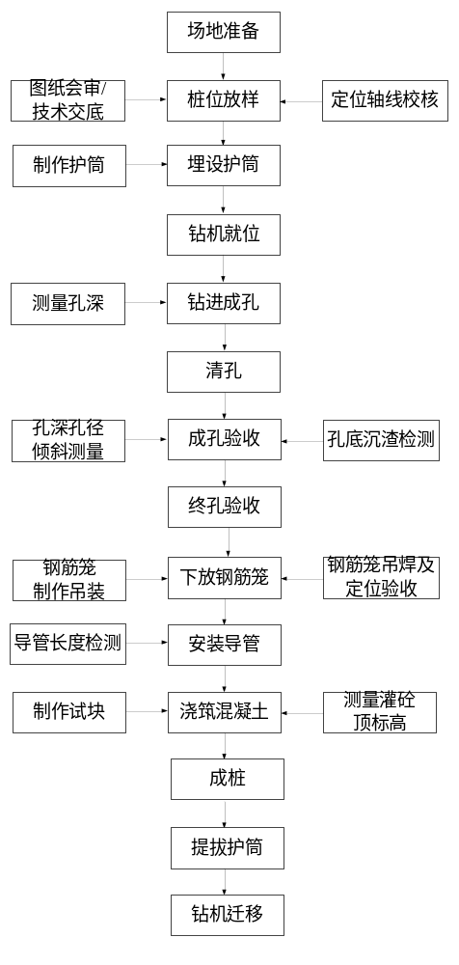
图5-1 钻孔灌注桩施工流程图

施工工艺

桩位测放
1、轴线控制桩的校测
1）根据施工现场布置的轴线控制点，进行定位放线。对控制点每月复测一次，以防点位位移，影响到正常施工及工程施测的精度要求。
2、支护桩放样测量
1）桩位放样采用全站仪坐标放样法放样。直线支护排桩段每20m放一桩及角点桩，然后用钢尺按桩间距分出各桩桩位，分间距时要整尺拉，不得多尺累计，防止累积误差。曲线段要算出逐桩坐标，用全站仪逐桩放样。放样精度按单排桩允偏差±10mm控制。在用全站仪放线时，建好测站后，必须复测至少一个已知控制点坐标，准确无误或者精度附合要求后才可进行坐标放样测量。
2）高程放样用全站仪或水准仪。支护桩开孔前，护筒埋设稳固后，直接将高程引到护筒上做上红油漆标记，根据护筒标高配合测绳控制钻孔深度。护筒引测标高按±10mm控制，钻孔深度按﹢300mm控制。高程放样时，当测完所有前视点后，必须再观测一次后视点或者另外一个高程控制点，闭合或者复核后，此次高程放样才合格，否则必须重新高程放样。
3）钻孔过程测量控制
为了保证孔形、孔径附合要求，开孔前和钻孔过程中都要测量钻机钻杆的垂直度和钻机转盘是否水平。垂直度用线垂从成90度的两个方向目测，转盘水平用水平尺测，发现问题马上纠正。

护筒埋设
（1）护筒采用钢护筒，用12mm厚的钢板制成。护筒长度约1.5m，两侧对称并焊有吊环。
（2）埋设护筒前，根据桩位引出四角控制桩，控制桩用φ12钢筋制作，打入土中至少300mm，施工过程中不得随意破坏。应护筒中心与钻孔中心重合，护筒中心和桩位中心的偏差不得大于50mm，垂直度偏差不得大于1%。
（3）埋设护筒时，采用压入法，埋设深度按1m考虑。护筒定位后，周围对称均匀分层回填土，每层土要夯实，分层回填厚度不得大于300mm。
（4）埋设护筒时应注意护筒位置与垂直度准确与否，护筒周围和护筒底脚是否紧密，是否不透水（护筒高度），护筒顶端应高出地面200mm。

钻机就位
（1）本桩基工程钻孔灌注桩施工中拟采用旋挖钻机成孔。
（2）进行桩位放样后，将钻机行驶到施工的孔位，调整桅杆角度，操作卷扬机，将钻头中心与钻孔中心对准，并放入孔内，调整钻机垂直度参数，使钻杆垂直，同时稍微提升钻具，确保钻头环刀自由浮动孔内。
（3）钻架立起后，要认真检查导向装置，看其是否稳定，是否与转盘垂直。
（4）钻头选用笼式钻头。

钻进成孔
（1）钻进
A、钻压
钻孔时采用减压钻进，即钻机主吊钩始终承受部分钻具的重力，孔底承受钻具重的80%左右，以避免或减少斜孔、弯孔和扩孔。
B、钻速
钻孔过程中根据地质情况控制进尺速度：由硬地层钻到软地层时，可适当加快钻进速度；当软地层变为硬地层时要减速慢进；在易缩径的地层中，应适当增加扫孔次数，防止缩径；对硬塑层采用快转速钻进，以提高钻进效率；砂层则采用慢转速慢钻进，并适当增加泥浆比重和粘度。
根据地质条件确定本工程支护桩采用旋挖钻孔灌注桩工艺成孔。
a、慢慢将钻头放置护筒底。在护筒刃脚处应低压慢速钻进，使刃脚处的地层能稳固地支撑护筒，待钻至刃脚以下1m后，逐步增大转速钻压，进行正常钻进。
b、钻进时认真仔细观察进尺情况，钻渣较多时，控制钻进速度。
c、如果孔内遇有较大卵石、漂石或其它障碍物（根据勘察报告，本地层遇到此种情况可能性很小），引起钻具跳动、蹩车、钻孔偏斜时，要及时控制钻进速度，降低转速，加大泵量，来回轻扫。
d、施工过程中，要经常复核钻头尺寸，如发现其磨损超过10mm就要及时进行调换和修整钻头，确保孔径尺寸满足设计及规范要求。
e、起钻时注意操作，防止钻头拖挂孔壁。
f、钻孔采用单机跳打的方式进行成孔，相邻孔之间的距离应≥4D（D为桩基直径），防止孔径塌孔、缩径等情况的发生。
（4）钻孔监测
A、钻孔深度可用测绳测量，要求终孔后必须立即测孔深并作好记录，以便清孔后计算沉渣厚度，测绳材质为钢丝，不能用普通的尼龙绳，并定期进行对测绳进行校核。
B、孔径采用钢筋探笼测量，不允许出现缩径现象，桩径不得小于设计直径20mm。
C、垂直度可依据吊线锤与导向杆所成的夹角进行计算，钻孔垂直度不宜大于1/200。
（5）终孔的确定
钻进到设计桩底标高时，施工单位应立即通知监理人员和业主代表代表及地勘单位等共同对终孔底土样与地勘报告的描述进行对比，若发现不符时应及时联系设计单位，确定是否可以终孔。
（6）清孔
钻进终孔后，进行清孔。清孔在下放钢筋笼之前进行，将钻具提离孔底0.2m左右，上、下活动，低速回转，充分研磨孔底较大颗粒土块，时间一般为10~15分钟。
孔底沉渣厚度应满足设计要求，现场采用吊锤进行孔底沉渣厚度的检测，沉渣厚度不得大于100mm。

钢筋笼施工：
1、钢筋制作
（1）将钢筋笼主筋安放在加工平台上，先将钢筋笼主筋与加劲箍进行固定连接，形成钢筋笼骨架。钢筋笼主筋利用特制法兰圆盘进行定位，然后与加强环进行固定连接。
（2）钢筋笼骨架加工完成后，进行螺旋箍筋安装；
（3）螺旋箍筋安装完成后，对钢筋笼进行整体加固处理；
（4）钢筋笼整体预拼装，进行验收施工；
（5）钢筋笼分节，进行吊装准备。
（6）钢筋笼上应焊接两根吊筋，方便钢筋笼固定在槽钢扁担上，单根吊筋总长度为空孔长度+1500mm，材料选用HPB300钢筋，直径为12mm。
2、钢筋笼连接
钢筋笼按照设计图制作，采用分节制作及吊装，每节钢筋笼的纵向钢筋接头主筋采用焊接。箍筋及加强筋采用焊接，要求双面焊缝长大于等于5d，单面焊缝长大于等于10d。同一截面上的钢筋接头不得超过主筋总根数的50%，且两相邻接头位置应错开35d，且不小于1000mm，箍筋采用螺旋箍形式。
加劲箍筋与主筋采用点焊连结；螺旋箍筋与主筋采用点焊连接，点焊应成梅花形式。
3、笼式探孔器
笼式探孔器应在成孔后、下方钢筋笼之前进行，探孔器直径为D-100mm（D为桩基直径），有效长度为6m。
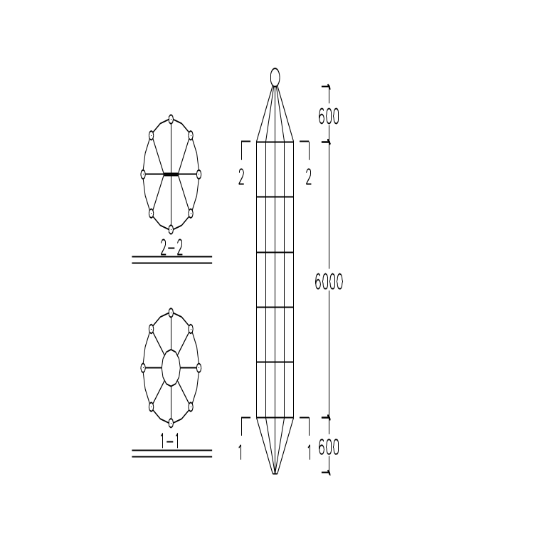
笼式探孔器示意图
检测时，将探孔器吊起，使笼的中心、孔的中心与起吊钢绳保持一致，慢慢放入孔内，上下畅通无阻表明孔径符合设计要求；若途中遇阻则有可能在遇阻部位有缩径和孔斜现象，应采取措施予以消除。
加工制作及探孔时注意使探孔器的重心受力线与探孔器中心线重合（如图），探孔器下部可配重，以保证探孔时探孔器能竖直进入。
注：1、图中主筋仅为示意图，加工时主筋根数不得少于12根，加强筋不少于6根，主筋与加强筋要求均匀分部。
4、钢筋笼吊装
（1）钢筋笼分节进行吊装，现场采用20t汽车吊起吊钢筋笼，待钢筋笼离地面一定高度后，次吊吊钩停止起吊，利用主吊继续起吊至孔口，直至把钢筋笼然后放入孔内。
（2）钢筋笼吊装时，现场安排专人在地面进行指挥，钢筋笼入孔时对准孔位轻放，慢慢入孔，徐徐下放，不得左右旋转。
（3）当每节钢筋笼入孔下放至每一节第一道加强箍时，穿入槽钢扁担把钢筋笼固定在孔口。吊下一节钢筋笼至孔位上方，使上、下两节钢筋笼主筋、对准，并保证上、下轴线一致，钢筋接头焊接应规范，满足设计要求，焊接牢固、密实。
（4）孔口接长钢筋笼时，按搭接顺序逐段连接下入。每节钢筋笼连接完毕后，补足接头部位的螺旋筋，再继续下笼。
（5）根据钢筋笼设计标高及护筒顶标高确定悬挂筋长度，并将悬挂筋与主筋牢固焊接，待钢筋笼吊放至设计位置后，将悬挂筋牢固地固定在孔口槽钢扁担上，防止钢筋笼在灌注混凝土过程中上浮或下沉。

水下混凝土浇筑
本工程试桩水下砼灌注采用导管法，现场拟投入内径219mm的丝扣连接导管，每根桩灌注前对导管必须进行试压，试压压力不小于2.0Mpa。
下放导管前，根据孔深配备所需导管，准确测量并记录所用导管的长度与根数；下放导管时，要逐根检查导管的密封圈，每个接口处均放置两个密封圈导管连接要紧密，导管下入孔内后，底端宜距离孔底0.3～0.5m；导管应位于钻孔中心位置；利用吊车提升导管灌注混凝土。
为确保水下混凝土的质量，采用商品混凝土C30水下混凝土，水下混凝土的用料及配合比应符合现行规范和规程要求。
（1）清孔完毕后，安装好初灌斗，准备灌注。
（2）灌注前，在孔口检查混凝土的坍落度及和易性，坍落度为180～220mm。当坍落度满足水下灌注要求，并有较好的和易性时才能灌注。按照计算好的初灌量进行初灌，保证初灌后导管在混凝土中埋深控制在1.0m以上。
（3）灌注过程测量混凝土的上升高度并计算埋管深度，混凝土面标高每间隔上升5m测量记录一次混凝土用量，并绘制成桩柱状图，认真填写水下混凝土灌注记录，及时提拔导管，导管在混凝土中的埋深宜控制在2～6m，最少埋管深度不得低于2m。为保证桩顶砼强度，应在桩顶设计标高的基础上超灌一定量的砼，超灌高度宜为0.8~1.0m，砼应连续灌注，不得中间停顿。
（4）砼灌注量应满足设计和规范要求，经现场管理人员量测确认满足要求后，停止灌注，并及时起拔护筒。
对以上各工序不仅要由项目管理人员进行认真自检，还应会同监理人员认真进行验收，
验收合格并填写质量检查记录之后才能进入下一工序进行施工。

季节性施工

施工部署
1、成立防汛领导小组，制定防汛计划和应急措施。组织有关人员学习，并做好对工人的技术交底。熟悉现场总平面布置、以及临水、临电的布置，明确雨季施工中要进行的分项工程及所用的人、机、料，主要的施工工艺、安全、质量等施工注意点。
2、针对雨季施工的主要工序编制雨季施工方案，雨季施工主要以预防为主，采用防雨措施及加强排水手段，确保雨季施工生产不受季节性条件影响。

雨季施工前期准备工作
1、做好防汛人员雨季培训工作，组织相关人员定期全面检查施工现场的准备工作，包括临时设施、临电、机械设备防护等项工作。
2、夜间设专职的值班人员，保证昼夜有人值班并做好值班记录，同时由安监部安排专人负责收听和发布天气情况，防止暴雨突然袭击，合理安排每日的生产工作。
3、检查施工现场及生产生活基地的排水设施，沿建筑物四周设置环形排水沟，通过环形排水沟排入附近的污水管线，保证建筑物四周的雨水不流入基坑内。
4、疏通各种排水渠道，清理雨水排水口，保证雨天场地内排水通畅。雨季前对现场所有的配电箱、闸箱、电缆临时支架等仔细检查，需加固的及时进行加固，缺盖、罩、门的及时补齐，确保用电安全。
5、雨季所需材料、设备和其他用品，如水泵、抽水软管、草袋、塑料布、苫布等由物资及设备部提前准备，及时组织进场。水泵等设备应提前检修。

雨季施工一般措施
做好施工人员的雨季培训工作，组织相关人员进行随机全面检查，尤其在大雨过后，此项工作必须进行。包括对现场构件、临时设施、临电、机械设备防护等进行检查。
检查施工现场及生产生活基地的排水设施，沿建筑物四周设置环形排水沟，通过环形排水沟排入附近的污水管线，保证建筑物四周的雨水不流入基坑内，做好防水、防洪、排水工作。
钢筋加工存放场搭设防雨棚，以免钢筋淋雨生锈。水泥库建在地势较高雨水浸泡不到的地方，并设防潮层，保证水泥不受潮。其它材料均应采取防雨措施，避免淋雨生锈。
焊接材料注意一定要防潮，正在施焊的焊缝部位，在下雨时应采取防护棚遮盖，直至焊缝完全冷却到常温。
以上内容仅为本文档的试下载部分，为可阅读页数的一半内容。如要下载或阅读全文，请访问：https://d.book118.com/016223034145010055

